

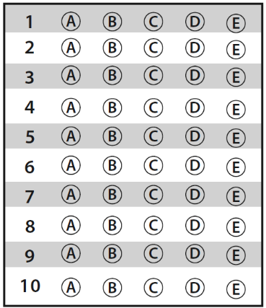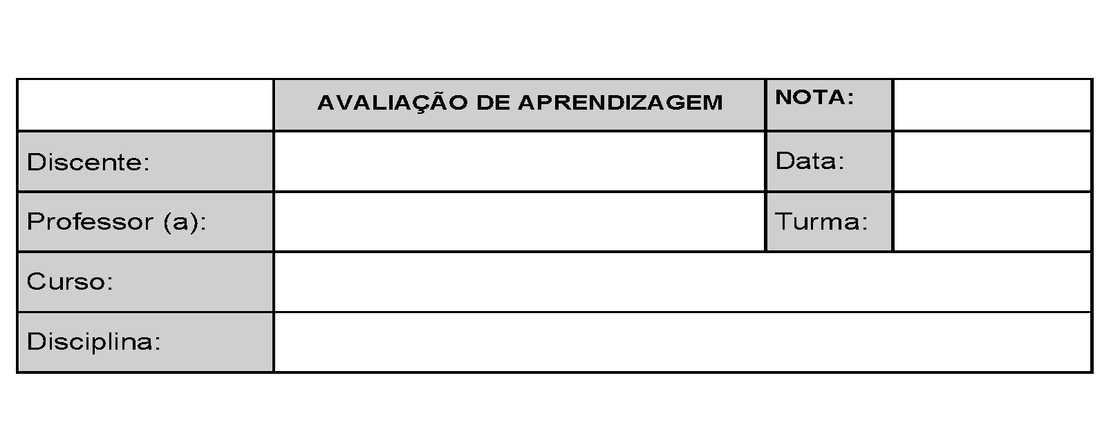

AVALIAÇÃO DE INFORMÁTICA – Módulo T2

**Cada questão contém apenas uma alternativa *correta*, a resposta deverá ser marcada no gabarito acima, qualquer rasura poderá anular a prova.** *Boa sorte!*

**1ª) Assinale a alternativa correta para a barra de ferramentas do *WORD***

1. É a linha de ícones localizada na parte superior da janela do programa Word, com ela você pode realizar cálculos, inserir slides e imprimir arquivos de imagens.
2. É uma seção da interface do usuário do Microsoft Word que fornece acesso rápido a diversas funções e ferramentas de formatação, como quebra de letras, preenchimento de bordas, alinhamento e estilos.
3. É uma barra horizontal na parte superior da janela do Word que exibe botões e menus para realizar tarefas comuns de edição, formatação e layout de documentos de texto.
4. A barra de ferramentas do Word está localizada na lateral esquerda da janela do programa, fornecendo acesso rápido a comandos de formatação de texto e layout de página.
5. A barra de ferramentas do Word é uma ferramenta exclusiva para compartilhamento de documentos online, permitindo que os usuários publiquem e compartilhem facilmente seus documentos em redes sociais

**2ª) Sobre a formatação básica de fonte**

1. Ao aplicar o efeito "sublinhado" em um texto no Word, você está indicando que o texto está destacado ou é particularmente importante no documento.
2. No Word, a formatação de fonte permite aos usuários aplicarem um efeito holográfico ao texto, fazendo com que ele brilhe em cores vivas quando impresso.
3. Além da cor do texto, o Word permite que os usuários apliquem efeitos especiais à fonte, como negrito, itálico, sublinhado e tachado
4. No Word, é possível alterar a fonte do texto selecionado através da barra de ferramentas, escolhendo entre opções: como Arial, Times New Roman e Calibri.
5. No Word, é possível alterar o tamanho da fonte do texto, apenas os tamanhos padrões de 11 a 72

**3ª) Escolha a alternativa correta sobre a formatação de parágrafos no *word***

1. No Word, você pode ajustar o recuo do parágrafo para mover o texto para cima ou para baixo da página, alterando sua posição vertical.
2. No Word, você pode definir o alinhamento do parágrafo para "Esquerda", "Centro", "Direita" ou "Justificado" para controlar como o texto é distribuído verticalmente dentro do parágrafo.
3. A formatação de parágrafo no Word permite que você escolha entre diferentes estilos de numeração ou marcadores para criar listas com pontos, números ou outros símbolos.
4. No Word, você pode ajustar a cor dos parágrafos para tornar o texto mais visível ou destacado em um documento, permitindo que você escolha entre uma variedade de cores, como vermelho, azul ou verde.
5. Ao formatar um parágrafo no Word, você pode aplicar estilos de fonte especiais, como negrito, itálico ou sublinhado, diretamente ao parágrafo, tornando-o mais destacado ou enfatizado em relação ao restante do texto.

**4ª) Qual alternativa descreve melhor o uso da folha de rosto no *word***

1. Ao criar uma folha de rosto no Word, você pode facilmente adicionar um sumário executivo, resumindo os principais pontos do documento para uma rápida compreensão.
2. Ao inserir uma folha de rosto no Word, você pode criar uma página inicial separada com informações como título do documento, nome do autor, afiliação e data, ajudando a dar uma apresentação mais profissional ao seu trabalho.
3. No Word, a folha de rosto é automaticamente inserida no final do documento, em vez de no início, confundindo a sequência de apresentação. Insere uma figura de sua escolha no texto, de padrão, uma seta
4. Ao criar uma folha de rosto no Word, os estilos de formatação aplicados não podem ser alterados depois de inseridos, resultando em uma aparência desigual do documento.
5. No Word, a inserção de uma folha de rosto só é possível em documentos impressos e não em documentos eletrônicos, limitando sua utilidade em ambientes digitais.

**5**

**º) A respeito da configuração de layout de uma página, margens e colunas, é correto afirmar que:**

* 1. No Word, as margens de página são configuradas automaticamente de acordo com o tamanho do documento, sem a necessidade de ajustes manuais para garantir uma apresentação visualmente equilibrada.
  2. Quando pressionada, a tecla Caps Lock permite a edição em caixa alta, mantendo todas as letras em maiúsculas até ser desativada.
  3. Ao dividir o conteúdo em várias colunas no Word, isso pode causar distorção na formatação do texto, resultando em layouts desordenados e difíceis de ler.
  4. No Word, a largura e o espaçamento entre as colunas são definidos automaticamente pelo programa, sem a opção de ajuste manual para criar layouts personalizados.
  5. Ao usar colunas no Word, você pode escolher entre diferentes layouts, como uma, duas ou três colunas, além de poder ajustar a largura e o espaçamento entre as colunas conforme necessário.

**6º) Assinale a alternativa correta sobre o uso de sumários no *word***

* 1. No Word, o sumário é uma ferramenta manual que requer a inserção de cada entrada e número de página individualmente, tornando-o uma opção pouco prática para documentos extensos.
  2. Ao utilizar um sumário no Word, os números de página precisam ser atualizados manualmente sempre que o conteúdo do documento é editado, o que pode resultar em referências imprecisas.
  3. No Word, a personalização do estilo e da formatação do sumário é limitada, com opções básicas de formatação de texto e numeração disponíveis apenas para títulos e números de página.
  4. Ao clicar em um item no sumário no Word, o programa não oferece uma função de navegação automática para a página correspondente do documento, exigindo que o usuário localize manualmente a seção desejada.
  5. No Word, é possível criar um sumário automaticamente a partir dos títulos e subtítulos do documento, facilitando a navegação e a localização de seções específicas.

**7ª) Escolha a afirmação correta sobre o uso de cabeçalhos e rodapés no word**

1. O Word não permite a adição de imagens ou logotipos nos cabeçalhos e rodapés, limitando a personalização dessas áreas apenas a texto e formatação simples.
2. Ao utilizar cabeçalhos e rodapés no Word, é possível personalizar o conteúdo de acordo com as necessidades do documento, como alterar a fonte, o tamanho do texto e a formatação para atender aos requisitos de estilo.
3. Ao inserir cabeçalhos e rodapés no Word, é necessário digitar manualmente o número de página em cada página do documento, já que não há opção para a numeração automática.
4. No Word, os cabeçalhos e rodapés são restritos a uma única linha de texto, sem a capacidade de adicionar múltiplas linhas ou parágrafos para incluir informações mais detalhadas.
5. Ao alternar entre diferentes cabeçalhos e rodapés no Word, qualquer conteúdo previamente inserido é perdido e substituído pelo novo conteúdo, tornando difícil a manutenção de informações consistentes.

**8º) Escolha a melhor associação as opções de layout de imagem, representado pelo ícone**

1. Ao inserir uma imagem no Word, as opções de layout determinam se a imagem será incorporada diretamente ao texto ou se aparecerá em uma janela de pop-up quando o leitor clicar nela.
2. Ao usar opções de layout de imagem no Word, é possível aplicar filtros de edição, como sepia, preto e branco, ou nitidez, para modificar a aparência visual da imagem. Um conjunto de programas de computador, instruções ou dados utilizados para operar televisores e controlar funções remotas.
3. No Word, as opções de layout de imagem permitem controlar como uma imagem é posicionada e alinhada em relação ao texto e a outras imagens no documento.
4. Opções de layout de imagem determinam apenas o tamanho e a resolução da imagem, não afetando sua posição ou alinhamento no documento.
5. No Word, as opções de layout de imagem permitem alterar a orientação da imagem, como retrato ou paisagem, para melhor se adequar ao layout do documento.

**9ª) Marque a alternativa correta para drivers de computador**

1. Ao adicionar formas no Word, não é possível personalizar sua aparência, pois elas são sempre exibidas com as configurações de tamanho e posição fixas
2. No Word, as formas de fluxograma e organograma não estão disponíveis para adicionar diretamente no documento, sendo necessário utilizar software de diagramação específico para esse fim.
3. No Word, é possível inserir uma variedade de formas, como retângulos, círculos, setas e estrelas, para criar diagramas, fluxogramas e ilustrações visuais em documentos.
4. O Word não permite copiar, mover ou redimensionar várias formas como uma só, sendo necessário configurar cada forma individualmente.
5. O Word não oferece ferramentas de alinhamento e distribuição para posicionar e organizar formas, exigindo que o usuário ajuste manualmente a posição de cada forma no documento.

**10ª) Marque a alternativa correta para o funcionamento de programas em sua organização em janelas**

1. No Word, você pode colar um item usando a opção "Colar Especial", que permite escolher o formato de colagem, como texto não formatado ou imagem.
2. No Word, o único método para colar um item é através do menu suspenso "Editar" na barra de ferramentas.
3. Ao colar um item no Word, não há opções de formatação disponíveis; ele será sempre colado com a formatação original.
4. Ao colar um item no Word, é possível escolher entre diferentes opções de formatação, como manter a formatação original, colar como texto sem formatação ou colar apenas a formatação.
5. Ao colar um item no Word, você pode escolher a opção "Colar como Link", que mantém uma conexão dinâmica com o documento original.

****Boa sorte!